摘 要
本论文陈述的是一个基于网格计算中间件的产品，为了满足某些特殊客户的额外要求，为其设计一个全新的任务调度模式的项目内容，以及将该项目集成到原产品的基本功能中。
本项目的原产品为Platform Symphony 4.1，是一款基于SOA的网格计算软件。而本项目具体是在此产品原有的任务调度方法上，增加上述的调度策略方法。具体增加的是基于优先级的先来先服务调度模式以及其对应的资源分配方法。这个项目实现起来分为任务调度层面的实现，与其对应的资源分配层面的实现以及运行过程中日志录入功能的实现。最后这些功能要被集成到原来的模块当中，与原有的资源调度策略能够并存。
本论文将以整个项目的设计实现步骤为顺序对本项目进行论述，从项目背景、概要设计、详细设计、实现方法以及测试用例和结果等多方面，对该项目进行分析。

关键词：网格计算；资源分配；调度策略；优先级

Abstract
This thesis is based on a product grid computing middleware. Its purpose is to design a new schedule policy, and integrate this new policy into the primary product, in order to meet the additional demand of some special customers. This policy is independent from the former two policies, proportional policy and minimum services policy. It has the concept of priority in it, and takes FCFS (first come first serve) as the basic schedule method. What’s more, this policy is associated with the resource allocation as well.
The product which this project is based on called Platform Symphony 4.1. It is a kind of grid computing software based on SOA, and is widely used in financial domain. The detail of the project is to add one more policy besides the former policies. The priority based policy is added into the middleware, and customers can have more choices to schedule their tasks. This project is achieved in these three aspects: scheduling policy, resource allocation and the writing of running logs. At last, new features should be integrated into old ones, without any incompatibility.
This thesis will take the project’s progress as the order of statement, to illustrate the project in various aspects including project’s background, outline design, detailed design, implementation methods, test cases and results, etc.

Keywords: grid compute, resource allocation, scheduling policy, priority

目 录
摘 要 I
Abstract II
第1章 绪论 1
1.1 项目来源及意义 1
1.1.1 项目来源 1
1.1.2 项目开发目的和意义 1
1.2 国内外相关领域开发及应用现状分析 2
1.3 本文主要工作内容 4
第2章 需求分析与系统总体设计 5
2.1 主要开发内容 5
2.2 需求分析 7
2.2.1 基本功能需求 7
2.2.2 非功能需求 7
2.3 总体设计 8
2.3.1 SSM的总体架构 8
2.3.2 FCFS的设计方案 9
2.3.3 资源抢占的设计方案 15
2.3.4 用户接口的设计方案 15
2.3.5 设计方案中的关键点 15
2.4 本章小结 17
第3章 系统详细设计与实现 18
3.1 模块的详细设计 18
3.1.1 SSM组件的类图 18
3.1.2 模块的时序图 21
3.1.3 模块的组件图 25
3.2 模块的实现 26
3.2.1 模块的组件图 26
3.2.2 任务调度模块的实现 30
3.2.3 日志录入模块的实现 35
3.3 本章小结 36
第4章 系统测试与分析 37
4.1 调度策略配置测试 37
4.1.1 测试步骤 37
4.1.2 测试结果 37
4.2 任务调度功能测试 39
4.2.1 先来先服务的功能测试 39
4.2.2 优先级的功能测试 43
4.3 错误用例测试 48
4.3.1 测试步骤 48
4.3.2 测试结果 49
4.4 日志测试 50
4.4.1 测试步骤 50
4.4.2 测试结果 51
4.5 本章小结 52
结 论 53
参考文献 54
致 谢 55
附录1 外文文献译文 56
附录2 外文文献原文 57
附录i ＸＸＸＸＸＸＸ 58

绪论
本章主要简要介绍本次课题的总体内容。其内容分为：项目来源、开发目的和意义，国内外相关领域现状分析等。

项目来源及意义

项目来源
本项目来源于Platform软件（北京）有限公司的Symphony产品，版本号为4.1。Symphony4.1目前被多个欧洲、北美和日本的金融企业使用，是一款基于面向服务架构的高性能计算中间件软件，用户负责根据Symphony的API自己编写服务端和客户端的程序，Symphony负责将计算资源合理地分配给每一个计算任务，增强计算的速度和效率。每个版本的Symphony都会根据客户针对原有功能之上的更高需求建立对软件的扩展和增补项目，以满足客户的特殊需要。
这个项目名为“sym_4.1_基于优先级的任务调度”，是根据某欧洲银行对Symphony4.1的额外要求而建立。该银行要求的任务调度方法除了按比例分配、最小服务资源外，还要有可配置的先来先服务（FCFS）以及抢占式的资源分配，另外，一些其他欧美银行也有类似的需求，所以Platform公司决定建立此项目进行开发。

项目开发目的和意义
当下，各个行业都在迅猛发展，其中有很多先进的行业需要计算大容量的数据，而且计算的要快，还要争取做到准确无误。比如说金融行业、科研行业、计算中心等等。所以，高性能计算软件如今被广泛应用，尤其是基于网格的高性能计算。网格计算可以把一个需要非常巨大的计算能力才能解决的问题分成许多小的部分，然后把这些计算量分配给许多计算机进行处理，最后把这些计算结果综合起来得到最终结果^{[1,2]}。这不仅仅是对计算时间的改进，也对计算资源进行了合理的分配，可以说是空间上的改进。这其中，又以基于SOA架构的网格计算软件最为灵活^{[3]}。
而Symphony作为高性能计算业界速度最快，最具可扩展性的SOA网格计算中间件平台，专门为金融行业提供快速高性能的解决方案和应用价值。对于需要共享资源的计算组件，Symphony提供了充足的资源管理和优化的任务调度方法，实现了企业级的资源共享、可用性和安全复杂性。该中间件主要分为两个层面——计算任务管理和资源管理。而本项目将要实现的是基于计算任务管理的一个功能。
该项目主要为了实现多任务的调度问题，即将任务合理地分配到计算资源上，尤其是计算资源数小于计算任务数的时候。Symphony分配资源的单位是会话（session），一个会话可以包括多个任务。客户要求任务多的时候可以根据情况选择不同的调度方式——根据会话的任务量按比例分配资源、为每个应用会话设立最小资源、先来先服务的分配模式以及抢占式的占有资源。所以该项目可以进一步满足客户对任务调度方法的要求。

国内外相关领域开发及应用现状分析
以网格计算为代表的高性能计算从诞生初始，高性能计算就在科学研究中获得广泛应用，今天更是成为材料、生命科学、物理、化学、医药、航空航天等解决前沿重大挑战所必需的工具。而在社会服务和经济领域，几年来高性能计算正获得越来越多的应用，如在金融、电信、游戏、能源、气象、教育、公共服务、国防等行业都有比较成熟的应用举例。根据粗略的统计，截止到2007年，在高性能计算的应用领域中，金融行业占有14.4%，可以说是高性能计算的最大应用领域，用来进行风险测量等专业计算^{[4]}，紧随其后的是科研业和服务业。而截至目前，全球对高性能计算的需求有增无减，虽然各个行业对高性能计算有着不同的需求特性，但是总体来讲，高性能计算的应用范围正在逐步扩大到更多的行业中。
美国一直是世界上最重视高性能计算机、投入最多和受益最大的国家，其研究也领先于世界。目前美国网格计算研究主要由美国能源部（DOE）、美国国家科学基金会（NSF）、美国国防部（DOD）资助，各个国家实验室、高等院校承担，各个大型公司积极参与^{[5]}。而且，美国对于高性能计算的研究领域也十分广泛，几乎涵盖了金融行业、生命科学以及计算科学等各个应用领域，研究单位也数不胜数。其代表项目有由美国威斯康辛大学研究开发的计算密集型作业的资源管理系统Condor^{[6]}，以及Argonne国家实验室和Californian技术学院联合开发的网格计算环境Globus^{[7]}等等。
而欧洲的网格计算研究项目主要由欧盟和欧洲委员会资助。其中网格计算研究比较活跃的国家是英国、德国和意大利^{[5]}。 欧洲网格项目的主要目标是在欧洲多个高性能计算中心之间建立网格基础设施，满足生物分子设计、天气预报、计算机辅助工程，土木工程结构分析、实时数据处理等领域的计算任务要求。
相比之下，亚太地区的发展虽不及美国和欧洲，但是近年来正在迅速提升，这其中又以日本最为突出。日本十分重视网格技术研究，认为网格技术将极大地改变着日本的产业结构^{[8]}。目前，日本网格技术的重点在于进行“国家研究网格计划”和“生物网格计划”这两个大项目。
虽然，我国的网格技术起步晚，但是现在国家也十分重视对于高性能计算的发展。目前我国已经开展了“中国国家网格”、“教育科研网格”、“织女星网格”和“先进计算基础设施北京、上海试点工程”等五大网格计算项目的研究，参与研究的包括各大集团、研究中心以及多所在高性能计算方面有较强实力的大学^{[8]}。
尽管我国已经取得了不小的进步，但总体上还是与世界先进水平存在着很大的差距。这不仅仅表现在技术上，同时也表现在应用范围上。根据我在公司里的见闻，就拿金融行业来说，使用公司产品的几乎全是北美、欧洲和日本的著名银行，没有一个中国的银行，目前也只有一家中国银行正在商议。在中国，网格计算比较多的被利用在计算科研中，比如上海超算等等。所以，想要继续大力发展高性能计算，不光要在技术上求进取，还要扩大其应用领域，这也可以一定程度上刺激整个国内网格计算技术的发展。
当前，高性能计算的最主流的实现技术就是集群计算。集群是使用多个计算机，多个存储设备，冗余互联，来组成一个对用户来说单一的高可用性的系统，这些计算机在统一调度下实现负载均衡，大大的提高了利用率，目前Platform公司的主要方向都是利用集群的方法。
另外，当前正在快速发展的一项高性能计算技术就是云计算。不过由于各个企业对于云技术的理解与应用不同，所以导致云技术众说纷纭^{[9]}。目前高性能计算的云技术主要是建立在集群的基础上，进一步的实现大规模资源的自动化共享与管理，以扩大集群的计算效率和资源利用率。
当然，在网格技术发展越来越完善的同时，它还有很多需要改善之处，比如安全性，随着网格技术发展越来越广泛，它也会面临越来越多的攻击，所以安全性的需求也在不断增加^{[10]}。

本文主要工作内容
本文主要研究基于网格计算中间件所开发的任务调度策略，并以此为课题，根据项目的进行过程，全程的介绍其中的设计内容和技术要点。本文通过几章内容，分别介绍了课题在不通过程中的进度状况和具体内容。
其中，绪论介绍了项目的背景和当前该类技术的发展状况。之后第二章针对项目的需求分析进行了简要的列举，并且阐明了概要设计的设计内容。第三章基于前面的设计方法，对于模块内部如何详细设计进行了解释，并加入了一些描述实现流程和实现细节上的内容。之后的一章通过一些测试用例来证明功能的实现，同时通过测试过程中的一些截图和测试结果列表，将项目的功能展示出来。最后对项目以及课题进行技术上和经验上的总结。
总之，本文对该项目进行了全程描述详解，并以之作为一个毕业课题进行了分析。

需求分析与系统总体设计
本章主要介绍综合监测系统的主要开发内容，需求分析及总体设计方案，并对实现项目开发所涉及的主要技术作相关介绍。

主要开发内容
Platform Symphony主要由两个大的组件组成，分别是EGO（Enterprise Grid Orchestrator）和SOAM（SOA middleware）。其中，EGO负责为任务进行资源分配，而SOAM负责任务的调度以及资源的申请。这个项目开发的内容就是基于SOAM这个组件的。Symphony的整体结构如下图2-1所示：

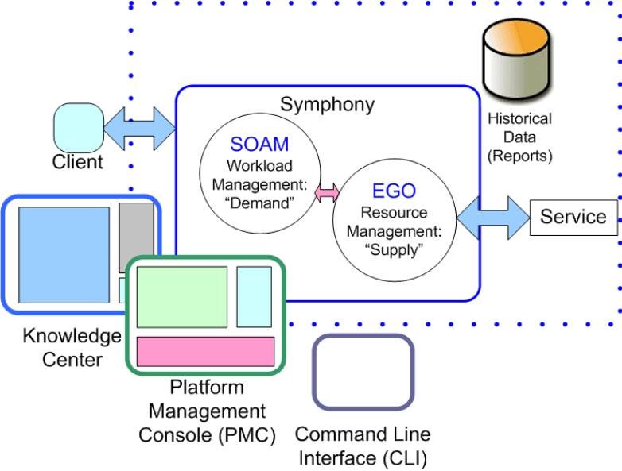
图2-1 Symphony的整体结构

而在SOAM这个大的组件中，还分为几个小组件。其中比较主要的几个有：SD （Session Director）、SSM（Session Manager）、SIM（Service Instance Manager）和SI（Service Instance）。SOAM的工作流大概如下：SD负责为客户端程序寻找其想要的服务端程序。而每个服务端的所有会话由SSM负责进行管理以及任务调度。SI则是真正运行的服务单程序，每个SI运行一个任务，并且由一个SIM进行管理，而SIM直接与SSM进行通信获取其相应的计算任务。所以每个服务端的SSM是SOAM功能的核心组件，任务的调度和分配都由SSM负责进行。每一个SI运行完各自的任务后，其对应的SIM都会将计算结果返回给SSM，SSM再将结果传递给SD，由SD返回给客户端程序。SOAM内部的主要工作流如下图2-2所示：
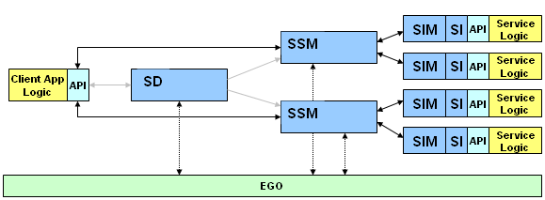
图2-2 SOAM内部的主要工作流

而SSM的任务调度的含义是指，每个服务端都可以启动不同的相互独立的会话，这些会话将会独立的调用服务端，具有独立的计算过程和计算结果。举个例子，客户端A此时需要利用该服务端的功能，而客户端B也要同时运行服务端，这时SSM会启动两个相互独立的会话分别进行计算。我们可以这么理解，EGO负责将资源分配给每个服务端，而SOAM则负责对同一个服务端的多个会话的计算任务进行调度，使其按照某种策略分享从EGO获得的资源。正如前面所说，SSM是SOAM的核心，所以调度功能都有SSM来实现。
我们这个项目要开发的内容具体说就是针对SSM的。在SSM原有的基本任务调度策略上，增加几个客户想要的新策略，并且可以对多个策略进行选择。目前SSM的调度策略是按比例分配资源（proportional）和最小服务策略（minimal service），此项目要开发的内容是要结合好已有的策略，并在此基础上实现基于优先级的先来先服务策略（FCFS）和抢占式资源分配（preemption）。我在这个项目中主要负责的部分是基于优先级的先来先服务策略，接下来我们将简称之为FCFS。
下面介绍一下本项目要开发的具体内容。首先，SSM要能够与EGO层面进行通信，根据EGO的资源分配获取一定的计算资源，然后再对该SSM所对应的所有会话和任务进行管理和调度。基于优先级的FCFS的功能是，同时存在多个会话，则按照优先级排序取资源，如果遇到同等优先级的情况，则创建时间在先的会话先取，也就是FCFS的含义所在。这样，就可以确保高优先级的任务可以尽早完成。而资源抢占策略是基于FCFS之上的。如果一个会话被赋予了抢占资源的权力，它可以不用进行排队，而直接获取到资源。与FCFS不同的是，SSM将会直接杀死正在运行的低优先级会话的所有任务，让这些会话重新入队列等待，而把得到的资源分配给进行抢占的会话。在实现功能的同时，还要在用户接口和操作命令中增加与其相关的信息。

需求分析
需求分析主要来自于Symphony研发组对此项目书写的设计和确认文档，该项目的全称为Symphony4.1——基于优先级的先来先服务调度模块。经过总结，文档中提到的需求主要包括功能需求和非功能需求。

基本功能需求
（1）用户必须能通过操作网页控制台（GUI）和配置客户端程序的配置文件进行对新功能的启动和关闭。
（2）系统对会话进行调度必须基于优先级，即任何处于等待状态的高优先级会话的任务必须比低优先级任务先被调度。同一个会话中的所有任务，按照先创建先分配资源的原则进行调度。
（3）如果两个会话具有相等的优先级，那么要求系统选择创建时间最早的会话，然后为该会话中处于等待状态的任务进行调度。
（4）如果正在处理的会话没有处于等待状态的任务，则其他任何会话中的任务要按照（2）和（3）所描述的方法进行调度。
（5）如果高优先的会话有未完成的任务，那么低优先级的会话必须等到其运行结束释放资源后，才能进行调度。
（6）用户必须能够在有低优先级会话的任务运行时配置该会话所占有的资源是否能被抢占。
（7）用户必须能够配置低优先级会话所占有的资源被抢夺的缓冲时间，即该会话的资源被通知抢夺后还有多少时间可以继续运行。
（8）用户必须能够配置，在当前会话创建过程中，还没有申请资源时，正在运行的低优先级会话所占有的资源是否会被抢占。
（9）Symphony要在日志文件和历史数据文件中记录资源抢占时的时间数据，帮助统计资源抢夺的效率。
（10）要求用户可以对正在运行的会话进行优先级更改的操作，而且通过命令行控制台和网页控制台都可以进行更改。

非功能需求
（1）性能上要求保持稳定。即当新的功能加入以后，不能对旧的分配策略的性能产生影响，包括会话和任务的往返传递、CPU的使用率以及输出结果发送的吞吐率。
（2）当抢占资源策略不被使用时，每个会话的调度时间需要跟以往的其他策略中保持一致，即新的调度策略不能带来过分的时间开销。这其中不包括根据优先级选择会话的过程。
（3）抢占资源策略使用时，不应给会话带来过分的时间开销。其中不包括杀死任务、重启任务和根据优先级选择会话的时间。
（4）兼容性上，这个功能要求能在Symphony 4.1的各种版本（包括Windows32位和64位、Linux32位和64位所对应的Symphony4.1版本）下都可以正常集成使用。
（5）需要在Symphony SDK中为客户编写客户端程序时提供使用新策略的接口。
（6）版本方面，如果新功能被集成到4.1以前的Symphony版本中，要求SD在用户接口进行报错，提示版本不兼容。

总体设计

SSM的总体架构
任务调度策略将在SSM中被实现，每一个用户的客户端程序对应一个SSM，而每一个正在运行的SSM则会对应EGO层面上的一个消费者（consumer）。所以，EGO在进行资源管理时会根据配置将资源分配给消费者，而消费者则会将这些信息和资源传递给它所对应的SSM进行使用。SSM既要与前端的客户端程序和后端执行计算的SI相连，也要与底层的EGO相连获取资源。SSM的总体架构如下图2-3所示：
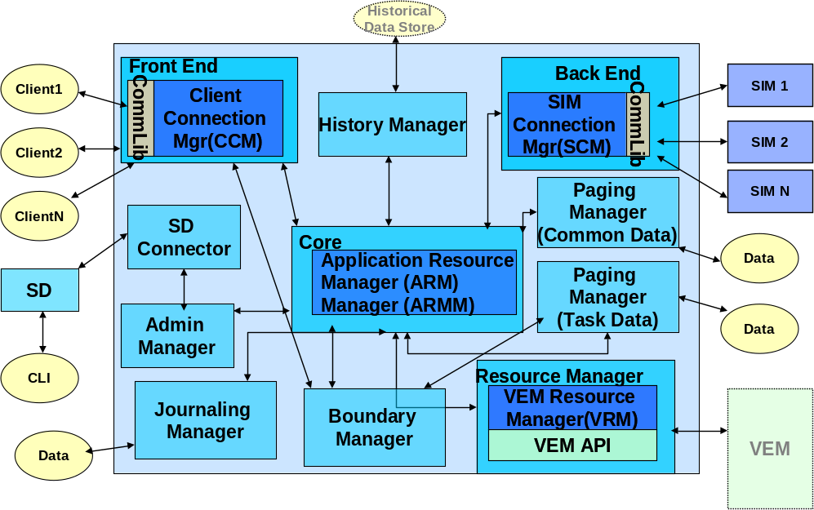
图2-3 SSM的主要架构图

其中，当客户端代码运行时，找到其对应的SSM的FrontEnd，FrontEnd会联系SSM核心ARM，然后SSM会利用ResourceManager模块调用VEM的API与EGO取得联系，获取资源信息。取得资源后，SSM的ARM会根据用户的选择和当前的会话总数，调用分配策略，为会话分配资源。
每个会话得到资源后，会根据得到的资源数量为它的计算任务绑定SIM，SIM负责管理计算，将结果信息返回给SSM，并将整个计算过程的历史信息进行保存。

FCFS的设计方案
首先要明确，一个调度模式是指SSM对于他所管理的所有会话进行调度的方法，一个SSM管理一个客户端应用程序，客户端每一次执行都会建立一个会话，所以会话之间是相互独立的，没有耦合度。而每一个会话的计算量会被细分为许多小任务，这些任务是被调度的核心，每一个计算单元（slot）会起一个SIM进程对每一个计算任务信息进行管理，每个SIM会启动一个SI来调用服务端程序执行计算任务，每个SI同时最多能执行一个计算任务。SSM起在管理节点上，SIM起在计算节点上。如图2-4所示：
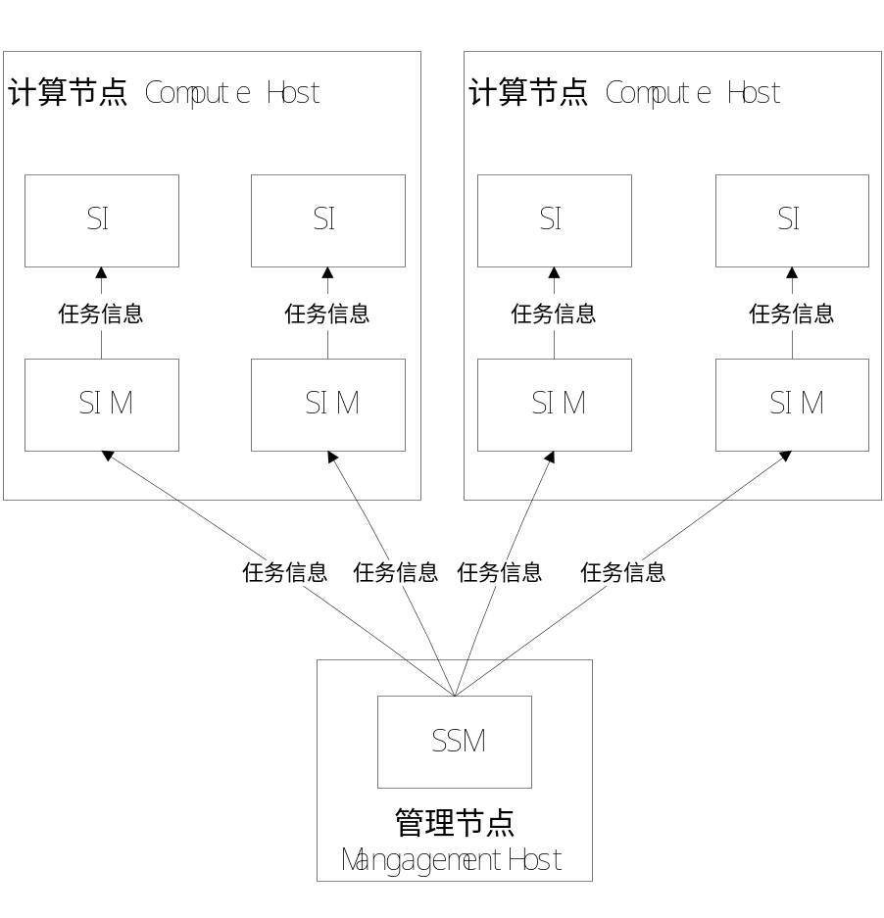
图2-4 计算执行过程示意图

接下来介绍一下模块设计。要在SSM中实现基于优先级的先来先服务模块包括实现获取资源、任务调度和写日志三个主要子模块，如下图2-5所示：
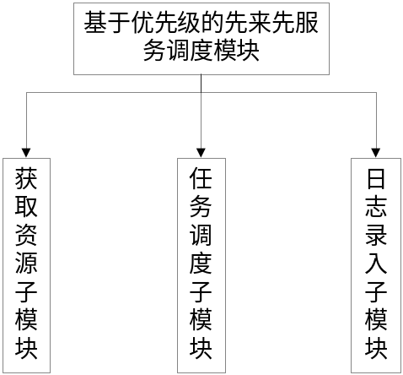
图2-5 FCFS调度模块结构设计

其中获取资源要求SSM与EGO中的VEMKD组件取得联系，获取当前该SSM对应的消费者的资源信息。在获取资源信息之后，即可利用调度策略进行分配资源。整个过程的总体流程图如下图2-6所示：
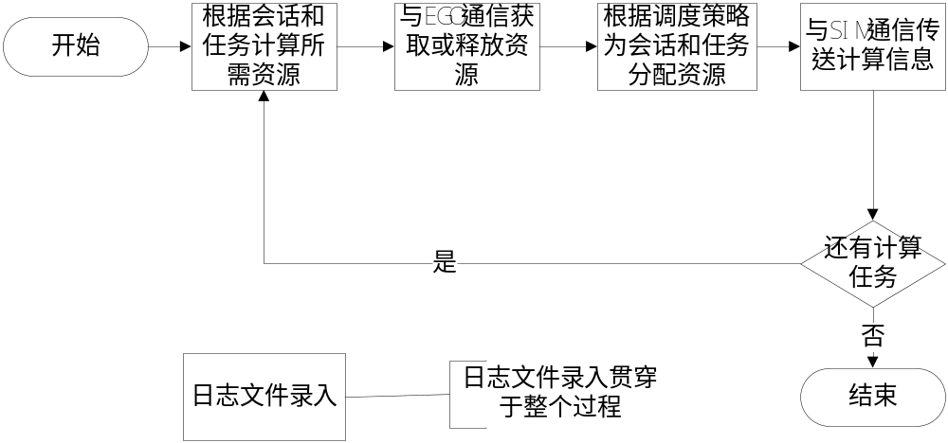
图2-6 FCFS调度模式总体流程图

每一个客户端的应用程序都会对应一个SSM，当真正运行起来，会有很多个SSM共同与VEMKD进行联系，但是调度方法和工作过程的设计都是相同的，下面分别简述一下一个SSM中FCFS调度策略的各个子模块的设计流程。

获取资源子模块
由于EGO管理所有的资源，所以在对会话和任务进行调度之前，必须要首先联系EGO获取资源。这个子模块就是负责与EGO交换信息。这部分的主要功能如下所述：
首先，FCFS模块要获取当前所有会话获取整个列表中的每一个会话信息，读取每个会话中的任务数量，最后计算出一个需要资源的总值，传递给ResourceManager模块，也就是该负责获取资源的模块。该模块会根据当前SSM所占有的资源数计算需要申请或者释放的资源数，并与VEMKD进行通信，交换资源信息。
ResourceManager模块将通过调用EGO层面的API进行与VEMKD相连接并获取EGO的信息，以及该SSM所对应的消费者的资源情况，并向VEMKD提出资源申请。而VEMKD会根据当前所有消费者的资源情况为该消费者分配一定的资源（这部分属于EGO层面的功能，不在此实现），并将这些资源的信息，包括计算节点的计算机名、地址以及每个计算节点的计算单元（slot）的数量传给ResourceManager。ResourceManager要结合当前SSM对应的客户端应用程序的配置文件（用户自己填写的XML文件）进行解析，根据上面的过滤条件选择符合要求的资源信息保存下来，这些信息将作为计算资源等候FCFS对整个SSM的计算任务进行调度。这个过程主要流程如下图2-7所示：
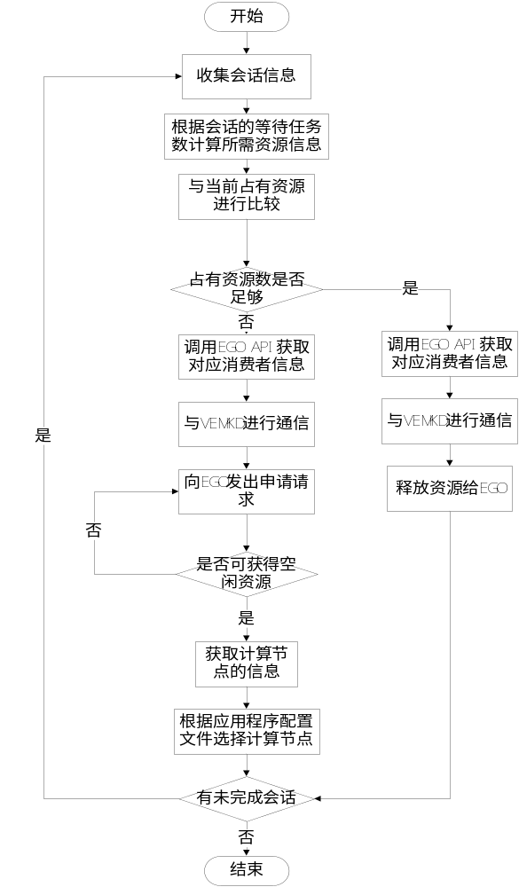
图2-7 资源获取子模块结构设计

FCFS任务调度子模块
获取资源后，SSM就要是基于优先级的调度策略对任务进行调度。这部分的主要功能如下所述:
首先要整理会话列表，获取每个会话的优先级，并将所有会话按照优先级重新排序，优先级相等的会话则按照创建时间排序，创建时间较早者排在前面。
然后针对每一个会话，获取每个会话中尚未被计算的任务数量，将这个数量与当前SSM的空闲计算资源数进行比较，如果前者大于后者，则将目前剩余的全部资源数分给这个会话，否则，分配给该会话需要的资源数，然后更新剩余资源数，并为遍历到下一个会话进行相同操作。每个会话得到了资源后，这个会话会根据这些资源信息，找到计算节点的地址，并与计算节点上的SIM进行绑定，每个SIM会启动一个SI，SI则会启动服务端程序进行计算。整个循环会在该SSM所管理的SIM没有剩余的时候结束。如果某一个会话只有部分任务获取计算资源，则该会话仍然会继续等待计算资源。
在整个过程中，每个会话的优先级都是可以随时被更改的。一旦被更改或者有新的会话建立，则FCFS要对会话重新排序，这其中不包括所有任务都正在计算的会话。
FCFS调度过程的基本设计流程图如下图2-8所示：
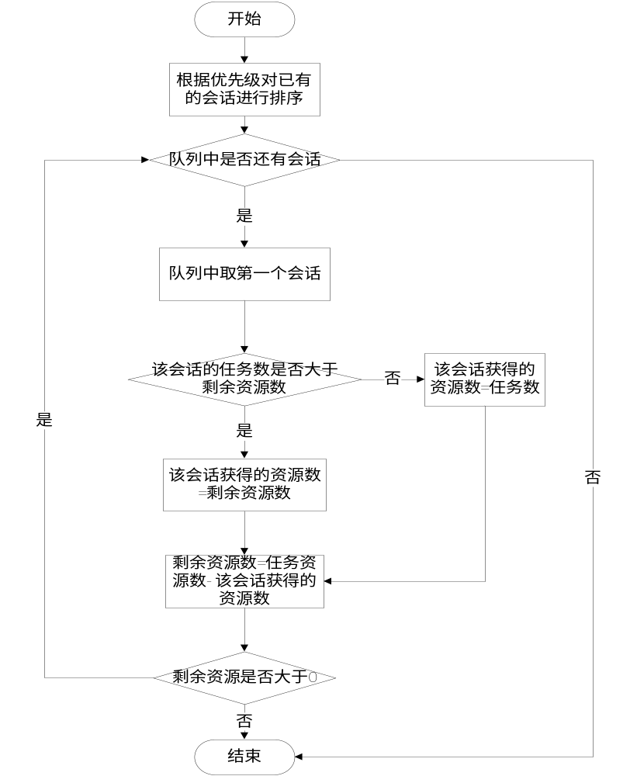
图2-8 FCFS方案流程图

日志记录子模块
Symphony要求用户可以查看日志信息，日志信息对于用户弄清计算的过程十分重要，日志的书写要求全面而清晰，用户或者程序员可以通过日志找到出现问题的地方。而产品中有不同的日志级别。而FCFS在调度过程中，要将调度过程和结果写入到日志中。
（1）在整个过程中，每一个动作结束后都要向日志输出Info级别的信息，要能够展示出整个资源申请，任务调度以及计算过程的流程。
（2）在每个函数中要输出Debug级别的信息，展示出这个函数的执行过程，这部分日志主要是给程序员查看的，要让程序员能够通过阅读Debug信息来定位出错的具体原因。这部分日志信息量将会十分庞大，所以默认情况下这部分日志是不写入的，用户需要手动利用命令或者配置参数进行开启。
（3）模块运行出现个别异常但没有影响整个调度过程结果的，要输出Warn级别的信息进行警告。
（4）模块运行出现差错时，要向日志输出Error级别的信息，提示用户错误发生的时间和内容。
日志录入的风格要与产品其他模块的日志风格保持一致，要提供关键的程序运行信息，以便于出现错误时找出根源，日志中要精确记录每一条日志的时间、时区、关键信息以及级别用户可以自行选择日志的级别，默认情况下Debug信息是隐藏的。

资源抢占的设计方案
资源抢占基于FCFS设计，方案流程与前者相似，只不过中间多了一个步骤。即当正在占用资源的会话中有的优先级低于刚来的会话时，首先判断该会话的被抢占模式是否被开启，如果被开启，则它的所有任务被直接杀死，然后该会话重新进入等待队列，若没有，则继续运行。

用户接口的设计方案
随着新功能的加入，用户接口也应该被加入。
首先，命令行接口中，在用户查询会话信息的返回结果中，要增加“资源可被抢占模式是否开启”这一项。其次，在网页控制接口中，对于会话信息也应加入这一项。另外，在网页控制接口中，用户选择调度策略的下拉列表中应该增加“基于优先级的FCFS”这一项，用来供用户进行选择。最后，在配置文件的识别上，要在应用程序的配置文件中加入“是否可被抢占”这一项，用来控制该策略的启用或禁止。

设计方案中的关键点
上述是主要的设计方案，这其中包括很多细节上的技术方案设计。完成这个模块，主要的工作要点包括以下几个大的方面：
（1）首先是为该模块设计新的数据结构。由于该模块是新加入的功能，以前的代码并没有涉及过，所以要加入新的数据结构。数据结构将要对这个模块中涉及到得信息进行存储和处理。
首先，获取资源模块要利用新的数据结构与EGO进行信息交互，获取从EGO获取而来的计算资源的所有信息。包括各个计算节点机器的地址、状态、内存、缓存、CPU使用率、CPU数量、计算节点上的计算单元数量、当前登录该计算节点的账户数量、使用该节点所需要的用户权限、SSM所对应的消费者的用户权限等等。
其次，调度模块要利用新的数据结构对整个调度过程进行管理，需要管理的信息包括当前SSM所占有的空闲计算单元数、所有正在等待执行的任务信息（创建时间、任务状态等）、所有SIM所在的主机地址以及SIM的进程号和端口号、当前所有会话的全部信息（包括优先级以及是否可被抢占）等等。
（2）其次是要设计实现各个组件之间的通信。上面流程图中每一个简单的步骤中都涉及到组件与组件之间的联系以及信息传递，组件之间的通信非常多。在整个一个流程中，包括SD、SSM、SIM、SI以及VEMKD等多个组件的互相交流。由于各个主要的组件都会分别起在整个集群的不同节点上，可以是管理节点，也可以是计算节点，所以进程间的通信要用网络的形式传输数据，根据产品的惯例，组件之间的通信采用TCP的通信模式，所有的数据使用Socket套接字进行封装传递，以保证数据时可靠传输。尤其是SSM进程一般起在管理节点上，而他所管理的SIM在计算节点上。SSM与其对应的SIM又要时刻保持通信状态，SIM每计算完成一个任务后都要将计算结果信息，包括会话号、任务号、所在主机以及计算结果和计算时间等，回传给SSM，不仅接收数据量大，而且还要与多个不同机器上的SIM同时进行通信。所以，不同机器上的不同进程间的通信将会十分复杂，而且每个SSM要管理多个会话，要保证每个任务的计算结果最后回传给其对应的会话，否则容易造成结果整合时的混乱，将会直接影响计算结果。
另外，一个Symphony在运行中会同时对很多个应用程序进行计算和调度，所以多个SSM同时运行的情况十分普遍，而VEMKD只有一个。所以要保证每个进程都要能够成功地与VEMKD进行通信，并通过VEMKD获得EGO层面中所有资源的信息，不能出现死锁情况，影响计算过程。
整个调度模块的主要通信示意图如图2-9所示。
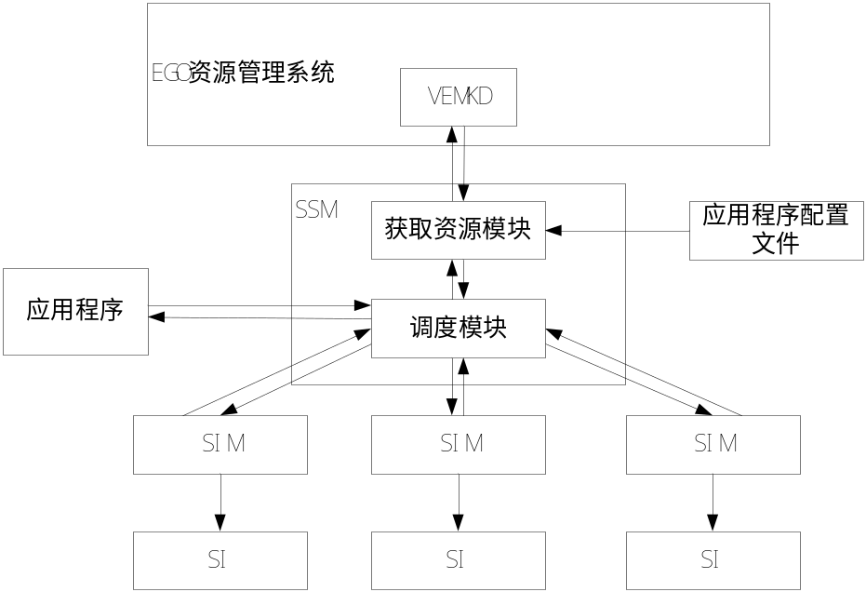
图2-9 调度模块的通讯示意图

（3）Symphony要求用户可以查看日志信息，所以新的策略要设计新的日志信息录入，而日志必须要即时写入，由于Symphony的日志写入要求分为多个层次，所以这部分比较繁琐。
（4）作为中间件，还要保证整个模块的独立性，尽量减少耦合度，处理好与其他模块间的接口，封装性要好。

本章小结
本章主要讲述了该项目的体系结构和开发设计方案。分别从项目背景，需求分析和总体设计方案等方面对其进行描述，明确了开发方案。
首先本章内容明确了需求和项目背景，为后期的设计工作明确了方向，即该项目究竟要做哪些工作。而接下来的内容，主要以模块划分的方式将本项目的工作内容一一呈现出来，分别从调度算法，联系资源和日志输出这三个主要内容出发，将整个概要设计工作描述清楚，为下面的详细设计与实现做了铺垫。

系统详细设计与实现
本章主要介绍本项目的详细设计方案，并对实现项目开发所涉及的主要技术作相关介绍。

模块的详细设计
先来先服务的任务调度模式主要是针对客户端代码提交上来的计算会话（session）按照优先级和先后顺序进行排序，并且按照所需要的计算资源，即需要多少个计算单元（slot）与EGO通信，并从EGO获取资源，再将资源按照列表中会话的排序进行分配。需要实现获取资源子模块，任务调度子模块以及日志录入子模块。以下是各个模块的详细设计以及相互的关系设计。

SSM组件的类图
先来先服务任务调度是整个SSM组件的一部分，SSM组件的整体类图如下图3-1和3-2所示（由于类较多，所以分两个图显示）。
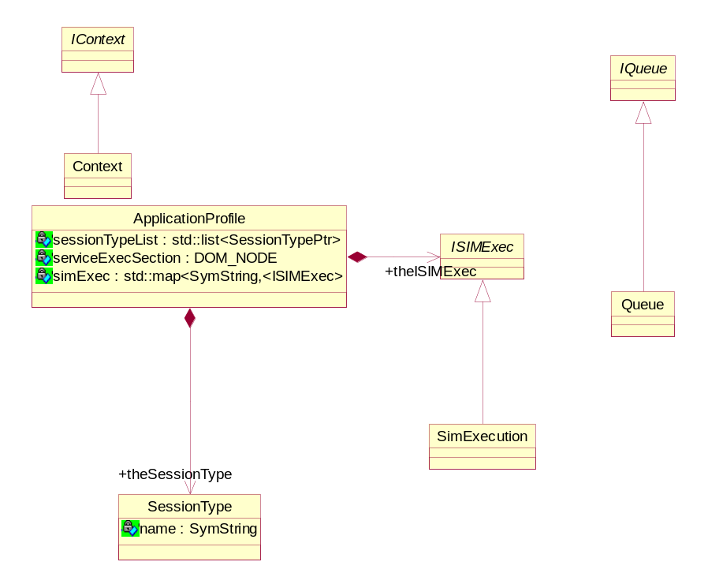
图3-1 SSM的整体类图1
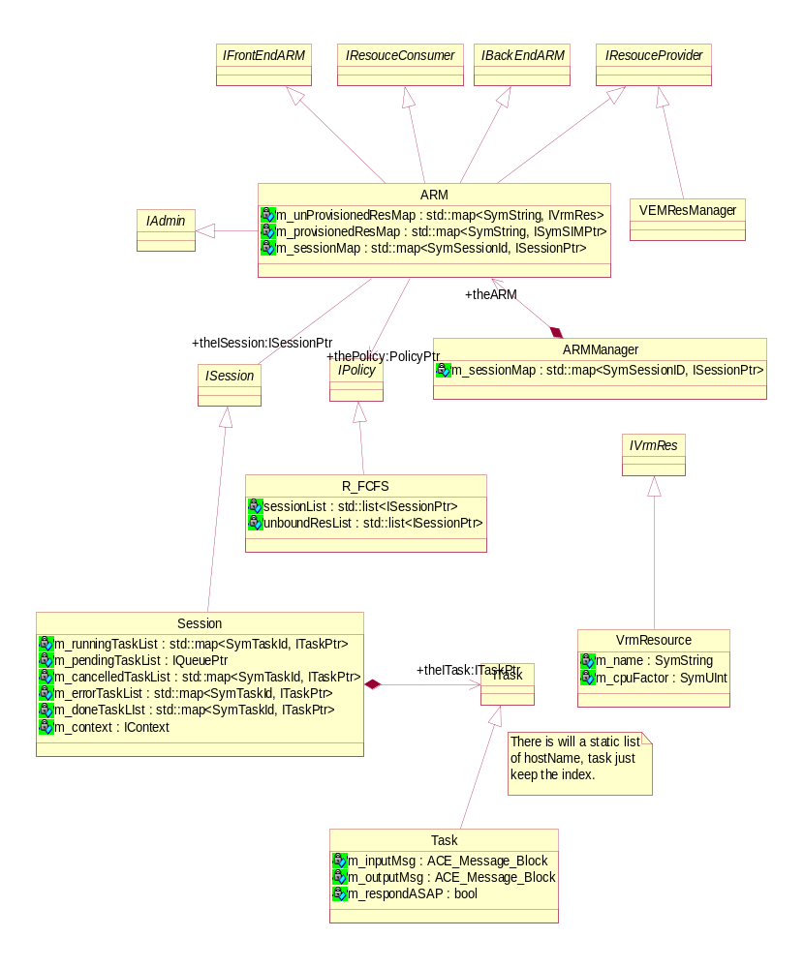
图3-2 SSM的整体类图2

从图中可以看出，SSM分为多个子模块进行工作，其整体类图也十分庞大，而我负责完成的FCFS任务调度策略主要涉及以下几个类：
（1）ARM类
这个类是整个SSM的管理核心，负责对所有的会话、任务进行调度管理，并且与前端的客户端程序和后端的服务端程序进行通信，还要与EGO的VEMKD组件交互信息获取资源。由于FCFS是一个任务调度策略，所以该调度策略也要与ARM相关联，由ARM选择调度策略。
（2）IPolicy接口
这个类用来管理所有的调度策略，包括FCFS策略，它为所有的调度策略规定几个基本的成员变量和通用的方法。它是调度策略与ARM的接口，而ARM获取调度策略便是通过与该类进行通信。
（3）R_FCFS类（后改作R_PriorityScheduling类）
该类实现了IPolicy的接口，并使用其所有的成员变量和方法。整个FCFS调度的算法和流程在这个类里面进行实现。包括对使用这个调度策略的所有会话和任务的管理调配。
（4）IResourceProvider接口
该类是ARM与获取资源模块的一个接口，负责联系ARM和VEMKD这两个组件。
（5）VEMResManager类
该类实现了IResourceProvider接口，负责根据ARM提交的计算资源的请求与VEMKD进行联系，并且获得资源，将资源信息返回给ARM。获取资源的所有功能在这里面实现。
类图中有关这几个类的部分如图3-3所示。
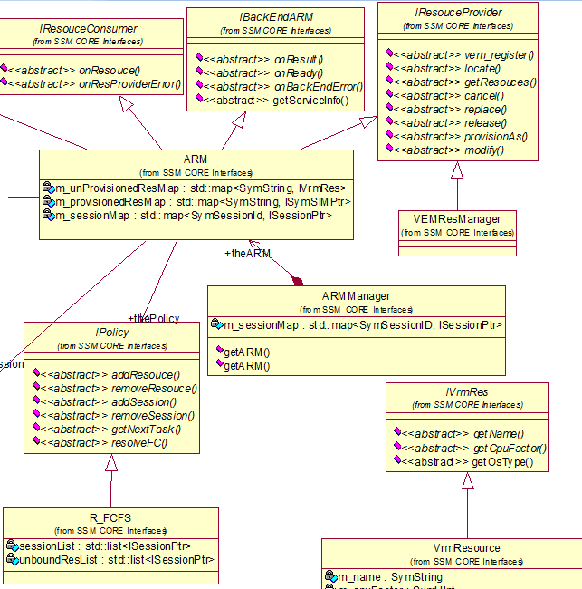
图3-3 SSM整体类图中有关FCFS任务调度的类及其相互关系

模块的时序图
这个调度策略中主要分为两大流程，即SSM通过VEMResManager与VEMKD联系，获取资源；会话建立后，SSM联系R_FCFS对所有的会话以及任务进行调度。（日志录入模块无需时序，但要在每一步后面都要添加日志信息）
首先来看一下建立计算任务时整体的时序图，如下图3-4所示。
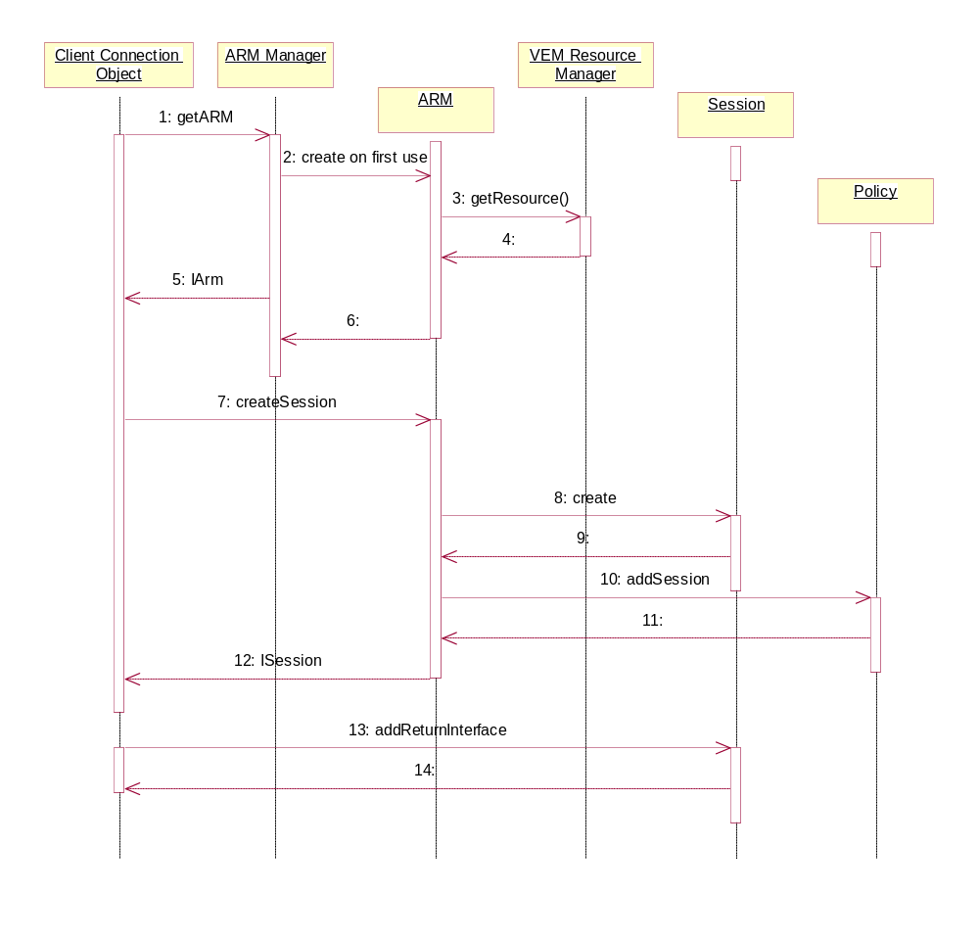
图3-4 建立计算任务时序图

客户端程序建立计算任务，然后ARM会根据所需的资源，通过getResource向VEMResManager发出请求。VEMResManager经过与VEMKD的通信后，将资源的信息（主机名，主机地址，计算单元slot的数量等）返回给ARM。之后客户端通过CreateSession发出建立会话请求，ARM通过Create建立一个会话，将所有任务加入到一个会话中，会话会针对它下面的任务进行排序。ARM会根据该客户端所注册的类型，联系Policy，为其配置正确的调度方法（如使用R_FCFS），并通过addSession将这个会话加入到对应的调度模式中，并将这个会话信息加入到对应的任务调度的对象中，进行分配资源。之后这些任务会利用资源和调度方法进行计算。然后这是整个模块运行的时序。
然后看一下任务调度的时序图。这个过程中分为两种大的情况。第一，任务调度对象在分配时不断检查任务数，当需要更多的计算单元时，它会发出申请，告知ARM需要更多资源信息，如图3-5所示。
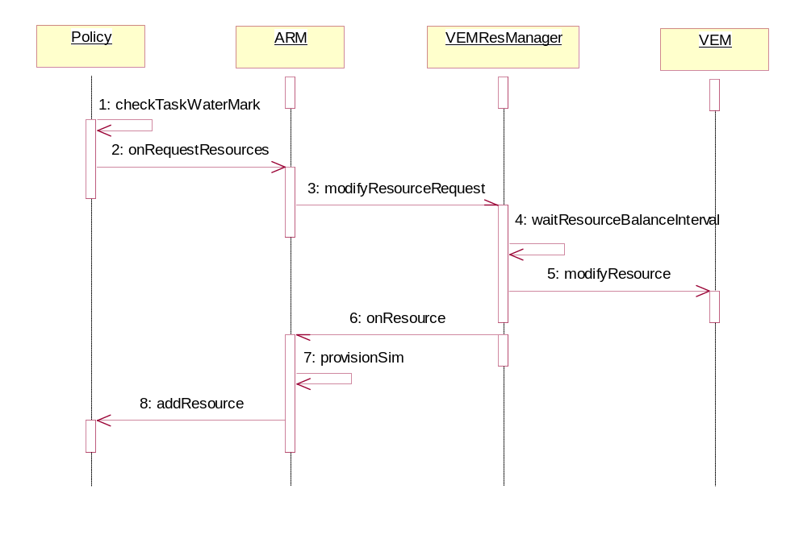
图3-5 Policy申请资源时序图

如图中所示，Policy首先不断自查，看其是否仍需要资源，若需要，则向ARM告知，ARM调用其onRequestResources方法，获取需求的信息，然后利用modifyResourceRequest向VEMResManager发起申请，VEMResManager进而与VEMKD通信获取资源，逐步返回给Policy。
第二，任务调度对象在不断检查任务数，发现占有资源过多时，它会发出申请，告知ARM需要释放一些资源信息，如图3-6所示。
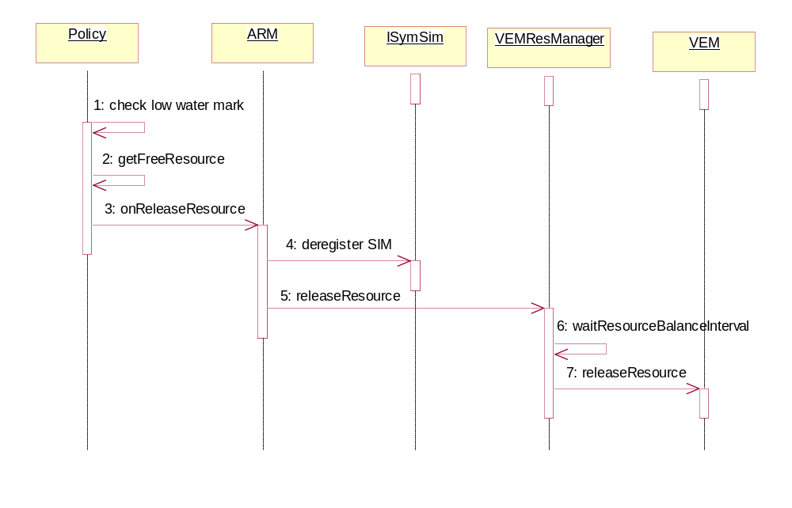
图3-6 Policy释放资源时序图

如图中所示，Policy首先不断自查，看其是否有不必要的资源，若有，则向ARM告知，ARM调用其onReleaseResources方法，获取释放的信息，然后利用releaseResource向VEMResManager发起申请，VEMResManager进而与VEMKD通信释放资源。
再来看一下资源获取时的具体时序图。这个过程中ARM根据任务量申请资源，由VEMResManager联系VEMKD获取资源。该模块的时序图如下图3-7所示。
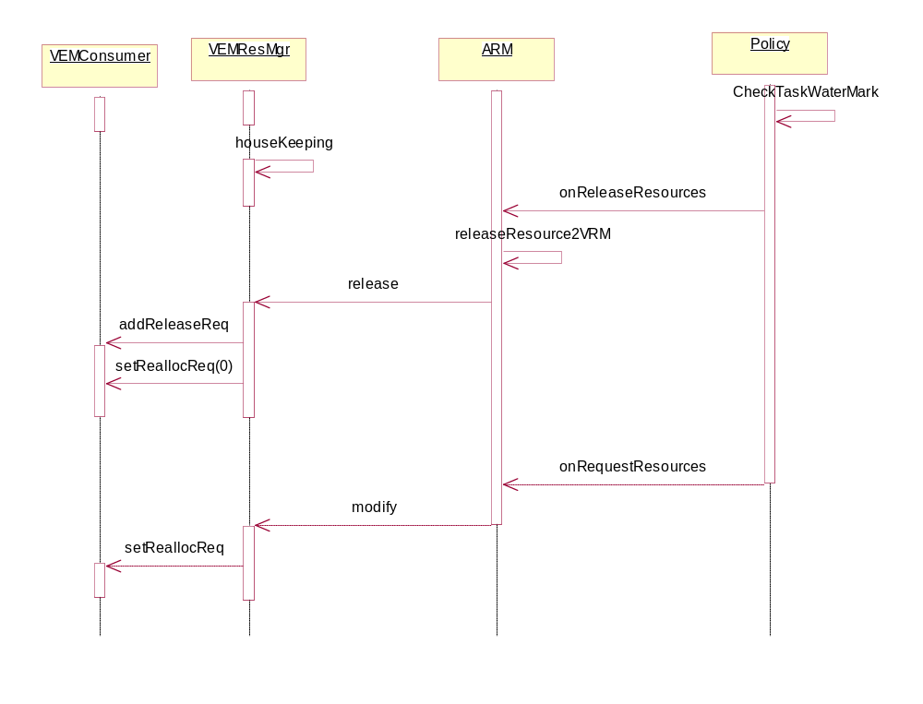
图3-7 资源获取时序图

任务调度时候会计算出具体需要的计算单元（slot）的数量，然后会根据自己当前占有的资源调用onReleaseResources（占有资源过多时）和onRequestResources（占有资源不足时）向ARM发出申请或者释放的请求。如果是释放，ARM会调用VEMResManager的release对资源进行释放，还给VEMKD；否则，ARM会调用modify，重置对计算资源的申请。而VEMResManager这边会根据ARM发来的信息与VEMKD这边的消费者管理的类VEMConsumer直接联系，重新申请分配资源。

模块的组件图
ARM和VEMResManager分别是SSM中的两个组件核心。其中ARM作为SSM的管理核心，而VEMResManager作为SSM与VEMKD通信的渠道。整个SSM的组件图如下图3-8所示，其中另外两个组件，Front-end用来连接客户端程序，Back-end用来连接服务端程序。
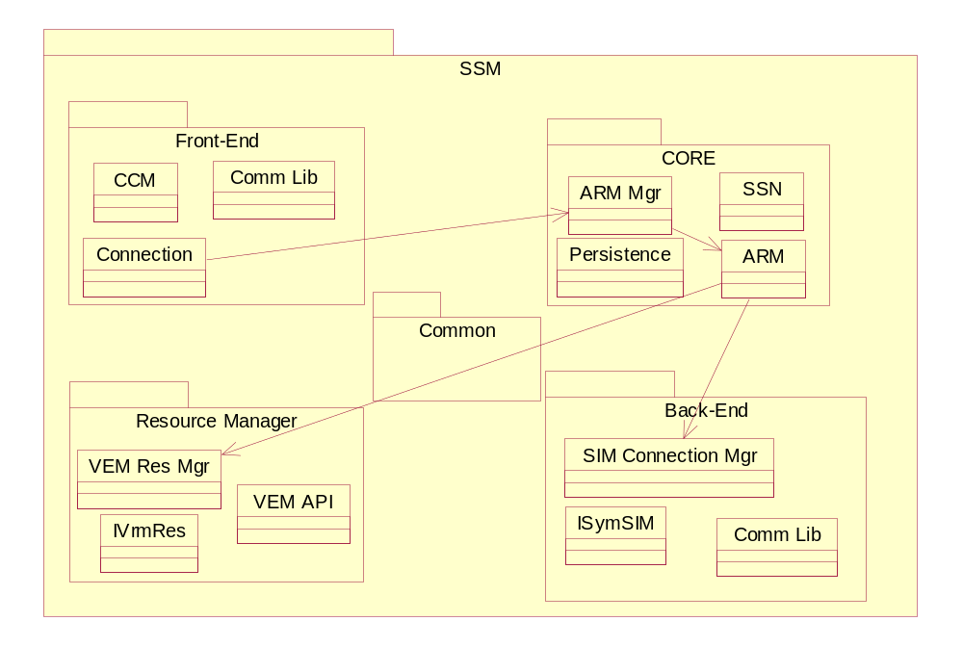
图3-8 SSM的组件图

模块的实现
下面扼要地阐述一下各个模块的具体实现流程以及主要的功能。

模块的组件图
根据上面的时序图，我们知道，VEMResManager是SSM与VEMKD的一个接口。当SSM需要资源时，会找VEMResManager去向VEMKD要资源。而VEMResManager主要就是为SSM提供一系列的函数接口，与VEMKD取得联系。其中与VEMKD联系时候需要调用EGO C API来获取资源信息。此过程如下图3-9所示。
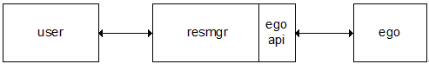
图3-9 VEMResManager的模式

上文已经介绍了总体的时序图，下面介绍一下这个模块中的具体的主要流程，即VEMResManager最核心的工作流程。
当SSM启动时候，VEMResManager随之一起开始运行，利用Init函数开始一些启动配置，并立即与EGO联系，获取EGO的连接。启动之后，VEMResManager开始定期调用housekeeping函数，每隔一定时间不断地与ARM进行通信，从而获得当前隶属于每个消费者的所有计算任务信息和状态，及时更新信息，处理正在等待的请求：如果收到的新的申请资源的请求，则立刻调用modifyInHouseKeeping函数修改请求信息；如果收到新的释放资源的请求，则立刻调用VemReleaseInHouseKeeping函数修改请求信息。
每当ARM通知有新的客户端（application）资源申请的时候，通过checkConsumer函数查看这个申请所对应的消费者（consumer），然后通过getConsumerIdsForUser 函数获取资源的信息，并通过RegisterConsumer函数注册这个消费者，将其与申请资源的计算任务进行映射。同理，当VEMResManager接到一个客户端已经被用户做移除注册之后，将通过UnregisterConsumer函数清除这个客户端的所有申请和释放请求，并在映射表里将所对应的消费者删除。
在注册消费者之后，开始处理来自ARM的资源申请。VEMResManager下的getResources函数将根据此次申请的信息向EGO的VEMKD发出申请资源的请求，并且收集申请到的资源信息。拿到资源信息后，比照申请信息中的“资源要求”这一项内容，通过checkResReq函数，根据这个要求过滤掉不符合条件的资源的信息。当获得释放请求时，release函数会选择将要被释放的资源信息，将这些资源信息回传给VEMKD，将其归还。
当整个SSM组件运行结束或被杀死时，VEMResManager自身会调用Cleanup函数将所有的消费者从映射表里移除。当VEMResManager实现后，整个过程的工作流程图如下图3-10所示。
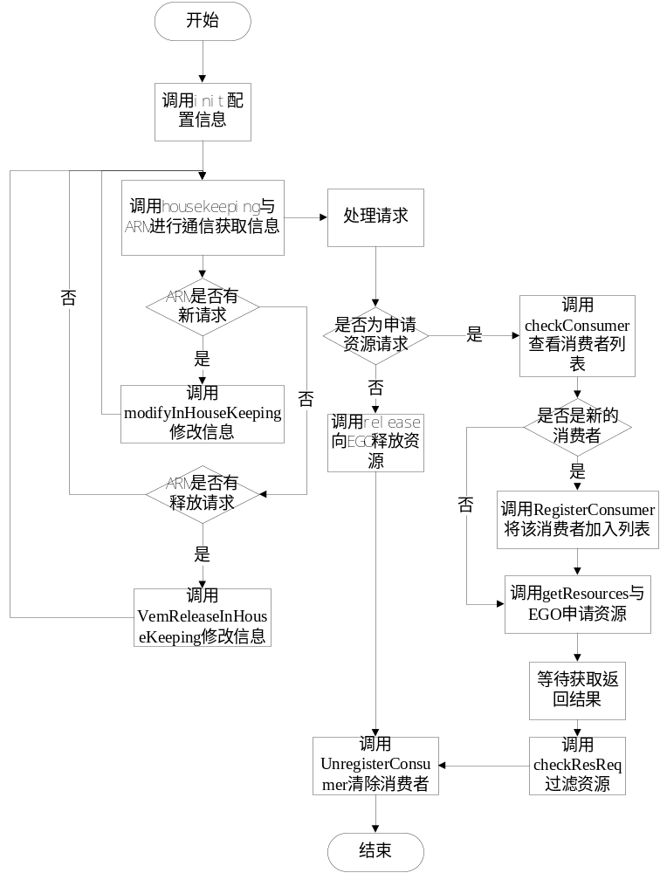
图3-10 VEMResmanager的工作流程

接下来解释一下数据结构。整个VEMResManager是一个大类，上述的所有需要的函数都是这个类中最重要的方法。这个类中最重要的是资源信息。其实资源就是指计算资源，即一个计算机与计算任务相关的一些基本信息，这些信息被封装在VEMResManager这个类中，作为这个类中的部分成员变量。一下就是与计算资源相关的一些成员变量：

static const SymString RES_ATTR_ncpus;
static const SymString RES_ATTR_cpuf;
static const SymString RES_ATTR_maxmem;
static const SymString RES_ATTR_maxswp;
static const SymString RES_ATTR_slot;
static const SymString RES_ATTR_freeslot;
static const SymString RES_ATTR_r15s;
static const SymString RES_ATTR_r1m;
static const SymString RES_ATTR_r15m;
static const SymString RES_ATTR_ut;
static const SymString RES_ATTR_pg;
static const SymString RES_ATTR_it;
static const SymString RES_ATTR_tmp;
static const SymString RES_ATTR_swp;
static const SymString RES_ATTR_mem;
static const SymString RES_ATTR_io;

上述信息都是操作系统层面的概念，信息的具体含义如下：
- ncpus是指每台机器CPU数
- cpuf是指每台机器的CPU factor
- maxmem是指每台机器最大内存
- maxswp指每台机器最大交换容量
- slot是指每台机器上的计算单元数，即slot数
- freeslot是指每台机器上当前空闲的计算资源数
- r15s是指15秒内CPU运行作业数
- r1m是指1分钟内CPU运行作业数
- r15m是指15分钟内CPU运行作业数
- ut是指1分钟内CPU利用率
- pg是指机器上的换页率
- it是指机器的空闲时间
- tmp指临时目录下的空闲磁盘容量（临时目录的具体位置在Symphony的环境变量中定义）
- swp代指目前可用的交换容量
- mem指当前机器上可用的内存
- io代表机器IO的速率
这些信息中最重要的是freeslot的数量，因为VEMResManager分配资源需要直接使用空闲的计算单元。这个模块中，所有有关传递资源信息的地方都涉及到全部这些信息。

任务调度模块的实现
上文提到，FCFS任务调度类需要继承IPolicy接口。IPolicy中提供了所有的任务调度类所能共用的一些方法，下面首先介绍一下IPolicy这个接口。
该接口中有以下几种方法：
- addResource：用来申请增加资源
- removeResource：用来移除已经没用的资源
- returnResources：用来将得到的资源返回给需要资源的任务
- addSession：将一个会话加入到这个任务调度策略里
- removeSession：将一个会话移除出这个任务调度策略
- onMoreTask：当有新上交的任务时调用此函数
- getNextTask：获取下一个任务
- getPolicy：将当前调度策略的基本信息
以上的几个方法都是每一个调度策略所必须的，每一个任务调度类都将对这几个方法根据自己的需求进行实现。下面介绍一下基于此接口的R_PriorityScheduling类的实现,其核心是调度策略的执行流程。
要调用调度策略，首先ARM要调用某个调度策略类的startThread方法启动一个FCFS的线程，在startThread中，当前的调度策略的schedulingThread方法会被调用，这个方法中实现了具体的调度算法，这个下面着重介绍。ARM然后调用它的init方法对其进行初始化。init函数中的初始化操作主要是用来调出客户端应用的配置文件中的基本信息，获取该客户端程序的一些运行参数，比如说最多可占资源数（taskHighWaterMark）和最低需要资源数（taskLowWaterMark）等等。之后，ARM会根据初始所创建的会话调用addSession方法，将新生成的会话加入任务调度对象。
当ARM第一次获取资源后，ARM会调用returnResources方法将空闲的资源交给任务调度对象。当任务调度模块有新的申请，ARM从VEMResManager获得新的资源的时候， ARM会调用addResource将资源传递给调度模块。当某个资源已经不可用时，ARM会调用其removeResource这个方法来移除这个资源。
如果在当前会话正在进行中又有新的会话提交上来，ARM则会调用onMoreTask把新的会话及其任务传递给调度策略对象。在整个调度过程中，ARM都会不断使用getNextTask方法等待已经计算完成的任务的结果，直至调度策略中已经没有任何未计算的任务，然后调用removeSession将已经结束的会话信息删除。这些过程基本如图3-11所示。

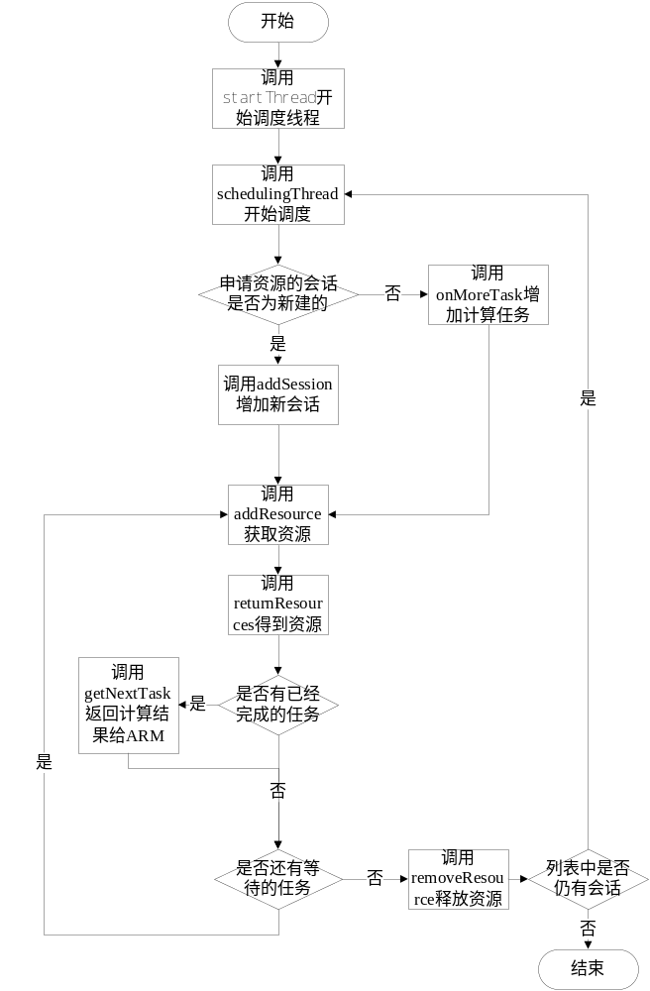
图3-11 任务调度模块的程序流程图

以上的几个方法，各个调度策略所实现的过程都基本相同，R_PriorityScheduling类也不例外。下面介绍本模块的任务调度类——基于优先级的FCFS调度策略中涉及到具体调度策略的schedulingThread的实现方法。
在这个方法中，首先要调用schedule这个调度核心函数，并在这个函数的最开始调用scheduleinit读入当前的任务调度的基本信息（scheduleInfo结构体）和所需要调度的会话列表（列表由c++中的list存储）。初始化完成后，开始调用allocateDesiredShare，为所有会话列表里的会话和任务进行调度。在allocateDesiredShare中，如果会话列表中的会话有多个，则程序会调用sortSessionByPriority函数对其进行按优先级排序。排序的原则是先比较优先级，优先级大的在前，若二者优先级相同，则比对会话的建立时间，较早者视为优先级较高。排好序后将此列表存入一个临时的list，readySsnList中。其间新建立的会话和任务将不会参与本次循环的操作。之后allocateDesiredShare会继续操作排好序的会话列表。首先从获取scheduleInfo中剩余的计算单元数（m_unusedShareToDistribute）和排在列表第一位的会话的未执行任务数（m_numSlotsForUnprocessedTask），判断其大小关系。若前者较大，则把所有的计算资源分给该会话，否则，将其所需要的计算单元交给该会话，剩余的计算单元数重置。直至把所有的剩余计算单元用光，则返回程序头部，继续获取会话列表。如此循环下去，直至列表被清空，程序停止。
基于优先级的FCFS调度策略的基本流程就是这样的，如图3-12所示。
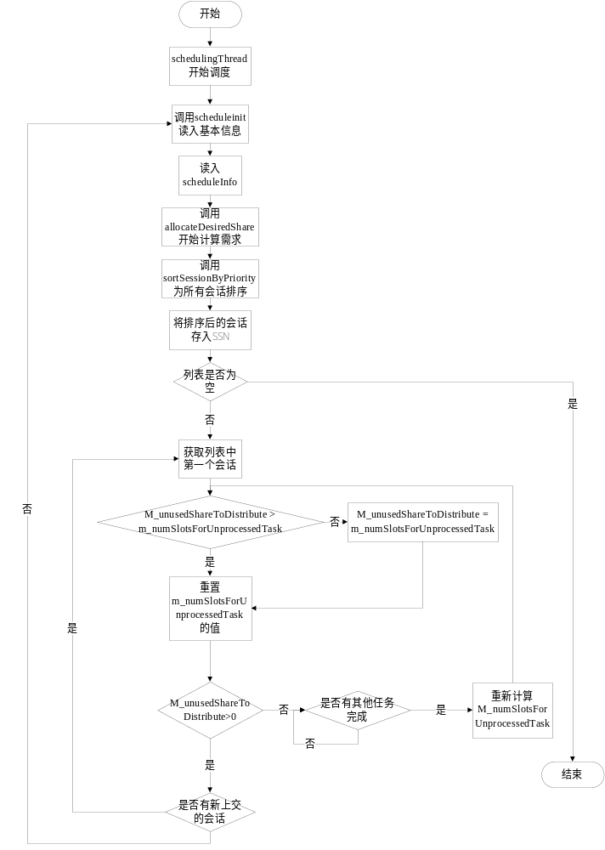
图3-12 FCFS调度策略的程序流程图

在任务调度模块中，有两类重要的数据结构，用来封装任务调度基本信息的类SsmPrioritySchedulingScheduleInfo和会话列表的数据结构。
SsmPrioritySchedulingScheduleInfo是一个类，其主要的成员变量有：

SymUInt m_totalSim;
SymUInt m_totalWaittingTasks;
SymUInt m_unusedShareToDistribute;
SymUInt m_occupiedResourcesByRemovedSsn;

其中：
- m_totalSim代表分配给这个客户端程序的总的计算单元数
- m_totalWaittingTasks代表所有的正在执行和未执行的任务数量
- m_unusedShareToDistribute代表目前未被使用的计算单元数
- m_occupiedResourcesByRemovedSsn代表已经被移除的会话所使用的资源
在整个调度算法中，经过一次循环，这些信息都要被重置，因为这个类是调度时对资源和任务进行判断的主要依据。
在整个过程中，被操作对象——会话列表虽然是一个list类型的容器，但是每个单元都是一个SessionScheduleInfo类的对象，即在调度中用来封装一个会话的所有信息的对象。该类中所包含的几个重要的会话信息（部分，非全部）有：

enum SessionState
{
SESSIONSTATE_REMOVED,
SESSIONSTATE_UNDERALLOCATED,
SESSIONSTATE_MET_OR_OVERALLOCATED,
SESSIONSTATE_UNKNOWN
};
ISsnPtr m_ssn;
SymUInt m_priority;
double m_eligibleSlots;
double m_occupiedSlots;
bool m_isPreemptive;
SymUInt m_configuredMinServices;
其中，各项的含义是：
- m_ssn是指向会话结构的指针
- m_priority存放着会话的优先级
- m_eligibleSlots指会话所希望得到的计算单元数
- m_occupiedSlots是指会话当前占有的计算单元数
- m_isPreemptive决定该会话的任务是否可被抢占式地杀死（由别人实现，使用相同的类）
- m_configuredMinServices指该会话运行时所需要的最少计算资源，这个成员变量的值将取决于客户端配置文件的配置，由用户自己定义，不是本模块重点

日志录入模块的实现
在Symphony中，日志将使用Apache的开源代码log4jcxx完成日志录入功能。log4cxx是基于log4j的，可以看成是log4j的c++版本。
实现的流程是这样的。利用log4cxx所提供的api和配置文件，编写属于我们自己的写日志信息的函数：SYM_LOG_DEBUG。参数为logger，日志的等级和日志的内容。
下面介绍一下这几个参数，因为这几个参数决定着日志文件如何被记录。
其中logger是每一个程序中都要定义的一个对象，它属于logger类，用来存储日志文件的基本信息，包括日志文件名和是否支持debug模式。
其次日志的等级。前文说过，该模块中日志的等级分为Info，Debug，Error，Warn。其中Debug等级的信息一开始是隐藏的，因为内容很多。Debug是否被隐藏取决于上述的logger对象中的配置，用户通过操作界面启动Debug模式的时候，会更改这个值。回到日志等级变量，这个变量实质上是整型，为了便于使用和记忆，将其定义为以下的变量：

#define SYM_LOG_ERROR 1
#define SYM_LOG_WARN 2
#define SYM_LOG_INFO 3
#define SYM_LOG_DEBUG 4

最后的变量，就是日志的具体信息，是一个字符串，这就需要在程序适当的位置逐个书写，虽然思路清晰，但是日志较多，写起来还是有一定的工作量的。
等到需要写日志的时候，就可以调用这个函数，如图3-13所示。
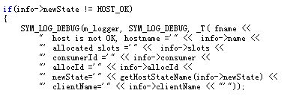
图3-13 日志录入方法

其中，每个函数中的每个关键操作都要写debug级别的日志信息，而info级别的信息每个函数写一个即可。

本章小结
本章内容基于上一章的需求分析和概要设计，继续对该项目的详细设计与实现进行陈述。在概要设计明确模块划分和模块功能后，本章继续对模块内的实现流程和模块间的通信时序进行了分析解释，并且通过列举设计过程中的一些重要图表，如类图、时序图等，使项目的详细设计更加清晰可见。
在此之后，本章继续列举了项目在实现上的一些基本信息，比如各个模块内关键的数据结构，重要的程序流程以及一些关键的程序数据，从大体上解读了项目的实现过程。

系统测试与分析
本章主要介绍这个项目实现后用来测试的一些具体的用例及其测试结果，并以此来展示实现后的功能。本章内容既要展示功能及成果，兼顾项目的测试成果，采用的测试手法为黑盒测试，包括配置上的测试，功能上的测试，以及容错测试。

调度策略配置测试
该测试主要用于测试基于优先级的调度策略是否能够配置成功，是所有功能是否能够正常运行的前提条件。

测试步骤
- 注册一个客户端应用程序SampleAppJava，在应用程序配置文件中，调度策略这一选项中，采用默认的按比例分配调度策略，如图4-1所示
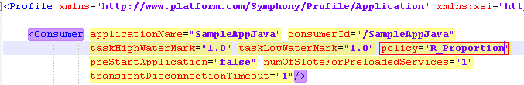
图4-1 采用默认的调度策略

- 修改配置文件，使其调度策略变成基于优先级的调度策略，重新注册，更新信息，如图4-2所示
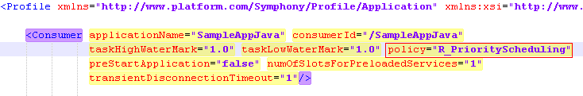
图4-2 采用基于优先级的调度策略

- 通过GUI或者命令行查看该应用程序的调度策略

测试结果
最开始注册后，SampleAppJava的调度策略为按比例分配（R_Proportion），如图4-3所示。
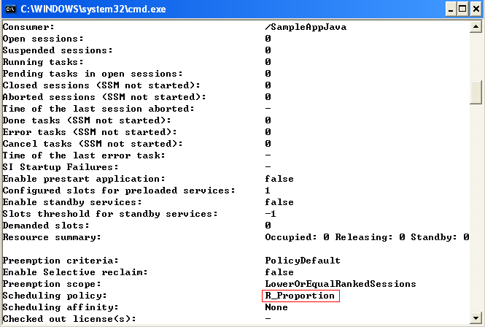
图4-3 查看最开始的调度策略

重新注册后，SampleAppJava的调度策略变为基于优先级的先来先服务策略（R_PriorityScheduling），如图4-4所示。
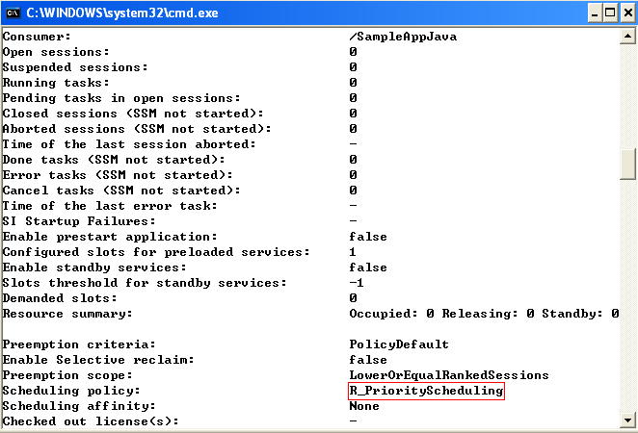
图4-4 查看修改后的调度策略

该测试的具体结果如下表4-1所示。

表4-1 本小节的测试结果
优先级 | 测试用例 | 具体步骤 | 期望结果 | 通过与否
1 | 将调度策略修改为基于优先级的先来先服务策略 | 1. 使用默认调度策略注册客户端  2. 将其修改为需要测试的调度策略 | 可以正确修改 | 通过

任务调度功能测试
本节中将主要测试任务调度是否可以实现预定的调度策略，并且在分配任务后可以成功地获得计算资源的信息。根据需求分析，将主要分为先来先服务和优先级两个主要功能来测试。
由于测试用例较多，所以此处将选择几个用力代表进行详细分析，其余所有用例的测试结果将总结于一张表中。
首先说明一点，当所有会话的优先级不同时，需要等到某一部分任务运行结束才会根据优先级进行重新调度（不同于抢占式调度策略），除非两个优先级不同的会话同时上交任务，否则在此调度策略中，先按照先来先服务的模式进行分配，待到首批任务执行完，再进行优先级重新调度。
所以，我们可以根据这个特性，将测试用例分为两大类，即基于先来先服务的测试用例和基于优先级的测试用例。为了使结果清晰，我们将采用两个会话进行调度测试。

先来先服务的功能测试
为了测试先来先服务的功能，我们需要上交优先级相等的一些会话，或者是上交少量任务（计算资源足够一次性计算完所有任务），这样即可避免部分任务结束后，剩余的任务改用优先级调度的干扰。

测试步骤
在这个环节里，我们将会举两个比较典型的用例来进行测试分析。
- 相同优先级，不同上交时间的两个会话
  - SampleAppJava的两个会话的优先级均为10，每个会话有10个任务，一共10个计算单元
  - 通过客户端程序先后上交这两个会话，如图4-5所示
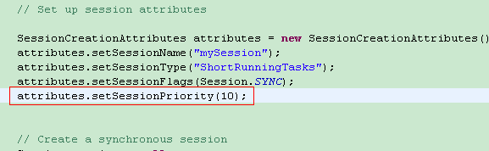
图4-5 上交两个优先级相同的会话

  - 通过命令行来查看任务的调度情况
  - 最后查看测试结果，我们可以看到，当前运行的任务全部是第一个会话下的任务，跟预期的结果相吻合，测试通过，如图4-6所示
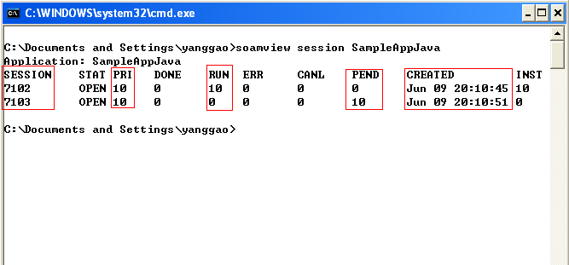
图4-6 会话优先级相同时的测试结果

- 不同优先级，不同上交时间的两个会话
  - SampleAppJava的两个会话的优先级分别为1和10，每个会话有10个任务，一共10个计算单元
  - 通过客户端程序依次先后上交这两个会话，如图4-7所示和图4-8所示
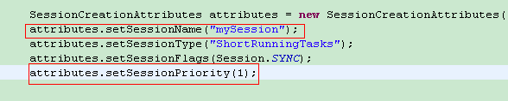
图4-7 上交第一个会话
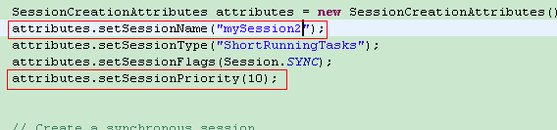
图4-8 上交第二个会话

  - 通过命令行来查看任务的调度情况
  - 最后查看测试结果，我们可以看到，虽然是优先级不同，但由于是先后提交，而且第一批的任务未完成，优先级调度尚未生效，所以当前运行的任务全部是第一个会话下的任务，跟预期的结果相吻合，测试通过，如图4-9所示
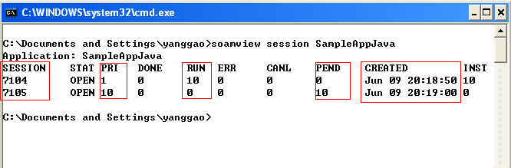
图4-9 会话优先级不同时的测试结果

测试结果
本部分测试除了上述两个例子之外还有其他一些用例，测试结果如下表4-2所示。
表4-2 本小节的测试结果
优先级 | 测试用例 | 具体步骤 | 期望结果 | 通过与否
1 | 检查会话被执行顺序 | 1. 两个会话A和B配置相同优先级1  2. A上交0个任务，B上交10个任务 | A未获得资源，B获得充足的资源 | 通过

表4-2（续表）
优先级 | 测试用例 | 具体步骤 | 期望结果 | 通过与否
1 | 检查会话被执行顺序 | 1. 两个会话A和B配置相同优先级1  2. A上交0个任务，B上交15个任务  3. B开始运行后A提交10个任务 | 开始B获得充足的资源，B运行完10个以后，A获得充足资源，B处于暂停状态 | 通过
1 | 检查会话被执行顺序 | 1. 两个会话A和B配置相同优先级10  2. A上交15个任务，B上交10个任务  3. 杀死A的10个任务 | 1. A获得充足资源  2. A部分任务被杀死后，B获得A释放的部分资源 | 通过
1 | 检查会话被执行顺序 | 1. 两个会话A和B配置相同优先级10  2. A上交10个任务，B上交10个任务  3. 悬挂会话A | 1. A获得充足资源  2. A被悬挂后，B获得A释放的全部资源 | 通过
1 | 检查会话被执行顺序 | 1. 两个会话A和B配置相同优先级10  2. A上交10个任务，B上交10个任务  3. 悬挂会话A  4. B开始运行后，恢复A | 1. A获得充足资源  2. A部分任务被杀死后，B获得A释放的部分资源  3. A恢复后，要等待B释放资源 | 通过

表4-2（续表）
优先级 | 测试用例 | 具体步骤 | 期望结果 | 通过与否
1 | 1. 多个会话使用不同服务  2. 检查会话被执行顺序 | 1. 三个会话A，B，C配置相同优先级10，使用不同服务端  2. A上交15个任务，B5个，C上交10个 | 1. A获得全部 资源  2. B等到A释放资源后开始运行  3. C会等待A和B全部释放再开始运行 | 通过
1 | 1. 多个会话使用不同服务  2. 检查会话被执行顺序 | 1. 三个会话A，B，C配置相同优先级10，使用不同服务端  2. A上交15个任务，B5个，C上交10个  3. 悬挂A | 1. A获得充足资源  2. A被悬挂后，B获得A释放的部分资源  3. C会等待A和B全部释放再开始运行 | 通过
1 | 1. 多个会话使用不同服务  2. 检查会话被执行顺序 | 1. 三个会话A，B，C配置相同优先级10，使用不同服务端  2. A上交15个任务，B5个，C上交10个  3. 悬挂A  4. B和C获得资源后，恢复A | 1. A获得充足资源  2. A被悬挂后，B获得A释放的部分资源  3. A恢复后，要等待B和C释放资源 | 通过

优先级的功能测试
为了测试优先级的功能，我们需要上交优先级不等且同时提交的一些会话，或者是上交大量任务（计算资源不够一次性计算完所有任务），这样即可以再一部分任务完成后，其余任务进行优先级调度。

测试步骤
在这个环节里，我们已依然通过举两个比较典型的用例来进行测试分析。
- 不同优先级，相同上交时间的两个会话
  - SampleAppJava的两个会话的优先级分别为0和10，每个会话有10个任务，一共10个计算单元
  - 通过客户端程序同时上交这两个会话，如图4-10所示
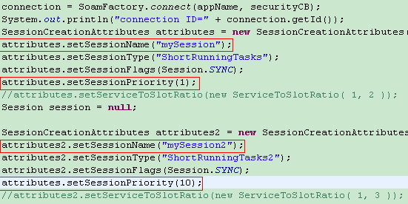
图4-10 上交两个优先级不同的会话

  - 通过命令行来查看任务的调度情况
  - 最后查看测试结果，我们可以看到，当前运行的任务全部是第二个会话下的任务，跟预期的结果相吻合，测试通过，如图4-11所示
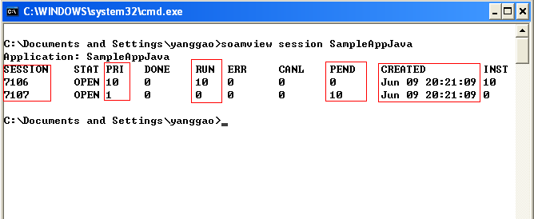
图4-11 会话优先级不同时的测试结果

- 不同优先级，不同上交时间，且任务量较大的两个会话
  - SampleAppJava的两个会话的优先级分别为1和10，每个会话有100个任务，一共10个计算单元
  - 通过客户端程序先后上交这两个会话，如图4-12和图4-13所示
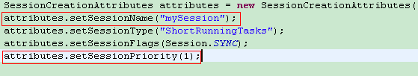
图4-12 上交第一个会话

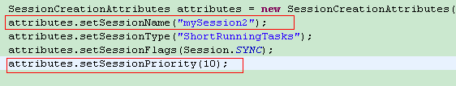
图4-13 上交第二个会话

  - 通过命令行来查看任务的调度情况，由于第一个会话中的任务已经开始运行，所以在第二个会话提交上来后，还是属于先来先服务的分配方式，当前运行的任务全部是第一个会话下的任务，跟预期的结果相吻合如图4-14所示
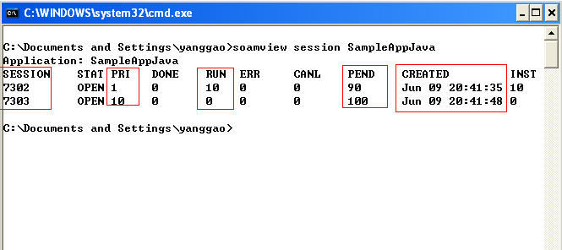
图4-14 优先级还未生效时的测试结果

  - 等到第一个会话结束了部分任务，再次查看测试结果，我们可以看到，由于第一批任务已经完成，所以优先级已经生效，当前运行的任务全部是第二个会话下的任务，跟预期的结果相吻合，测试通过，如图4-15所示
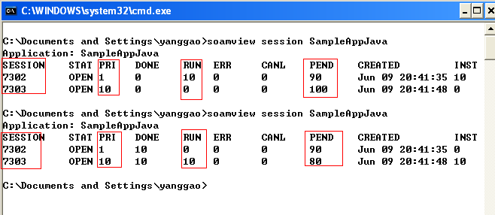
图4-15 优先级生效时的测试结果

测试结果
本部分测试除了上述两个例子之外还有其他一些用例，测试结果如下表4-3所示。
表4-3 本小节的测试结果
优先级 | 测试用例 | 具体步骤 | 期望结果 | 通过与否
1 | 检查会话被执行顺序 | 1. 优先级A为10，B为100  2. 先后为A上交10个任务，B上交10个 | A先获得资源 | 通过
1 | 检查会话被执行顺序 | 1. 优先级A为100，B为10  2. 先后为A上交0个任务，B上交15个  3. B开始运行后A提交15个 | 1. A未获得资源  2. B运行完后A获得资源 | 通过
1 | 检查会话被执行顺序 | 1. 优先级A为10，B为100  2. 先后为A上交15个任务，B上交10个  3. 杀死5个A的任务 | 1. A获得全部资源  2. A被杀死5个后，资源被B获得 | 通过
表4-3（续表）
优先级 | 测试用例 | 具体步骤 | 期望结果 | 通过与否
1 | 检查会话被执行顺序 | 1. 优先级A为10，B为100  2. 先后为A上交15个任务，B上交10个  3. 悬挂B | 1. A获得全部 资源  2. B等到A释完成部分任务后获得资源  3. B被悬挂后A重新获得所有资源 | 通过
1 | 检查会话被执行顺序 | 1. 优先级A为10，B为100  2. 先后为A上交15个任务，B上交10个  3. 悬挂B  4. A开始运行后恢复B | 1. A获得全部 资源  2. B等到A释完成部分任务后获得资源  3. B被悬挂后A重新获得所有资源，恢复以后继续等待A完成当前任务，释放资源 | 通过
1 | 检查会话被执行顺序 | 1. 优先级A为10，B为100，C为1000  2. 先后为A上交15个任务，B上交5个，C上交10个 | 1. A获得全部 资源  2. B等到A释完成部分任务后获得资源  3. C等到A和B部分完成后开始运行 | 通过
1 | 检查会话被执行顺序 | 1. 优先级A为10，B为100，C为1000  2. 为A上交15个任务，B 5个，C 10个  3. B开始运行后悬挂B | 1.C等到A和B部分完成后开始运行  3. B悬挂后C获得全部资源  4. A的剩余任务处于等待状态 | 通过
表4-3（续表）
优先级 | 测试用例 | 具体步骤 | 期望结果 | 通过与否
1 | 检查会话被执行顺序 | 1. 优先级A为10，B为100，C为1000  2. 为A上交15个任务，B 5个，C 10个  3. C开始运行后悬挂C  4. A和B获取充足资源后，恢复C | 1. A获得全部 资源  2. B等到A释完成部分任务后获得资源  3. C等到A和B部分完成后开始运行  4. C悬挂后，B已完成，A获得全部资源  5. C恢复后等待A的部分任务完成 | 通过

错误用例测试
本小节中将介绍一些错误的情况，通过分析预计出现的异常或错误，来测试该模块的容错性。此处将举一个例子进行说明。

测试步骤
在这个小节里，我们将会举两个比较典型的用例来进行测试分析。
- SampleAppJava的一个会话，有10个任务
- 上交该会话，并利用命令将其置于中断（aborted）状态，如图4-16所示
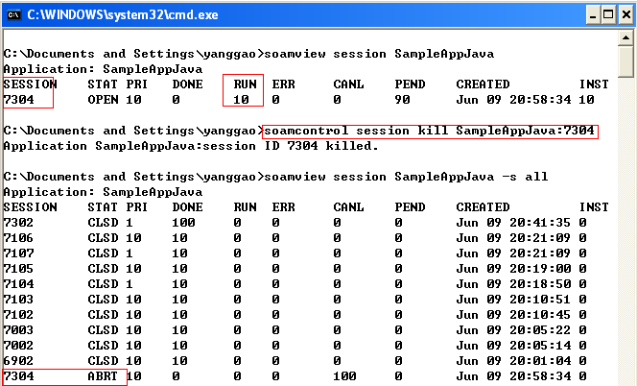
图4-16 暂停一个会话

- 利用命令修改处于暂停状态的会话的优先级，查看结果，如图4-17所示
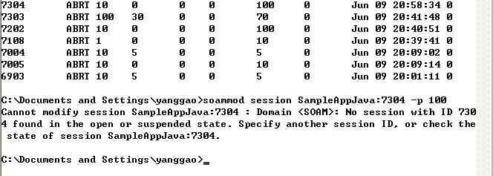
图4-17 改变会话优先级

- 系统会抛出异常，与预期结果一致，测试通过

测试结果
本小节的所有测试结果如下表4-4所示。

表4-4 本小节的测试结果
优先级 | 测试用例 | 具体步骤 | 期望结果 | 通过与否
1 | 检查更改会话优先级时会话的状态 | 会话处于关闭或者中断状态时更改优先级 | 报错，抛出异常 | 通过
1 | 检查使用者权限 | 使用非消费者的admin的用户名更改优先级 | 报错，不可修改 | 通过
1 | 检查优先级范围 | 将正在运行的会话A的优先级改为10001 | 报错，超出优先级范围 | 通过
1 | 检查优先级范围 | 将正在运行的会话A的优先级改为0 | 报错，超出优先级范围 | 通过

日志测试
在这个小节里，我们将分别将日志打开为Info级别和Debug级别，来对日志输出进行测试。其中默认的级别为Info。

测试步骤
首先查看SSM组件的Info级别的日志信息，如图4-18所示。
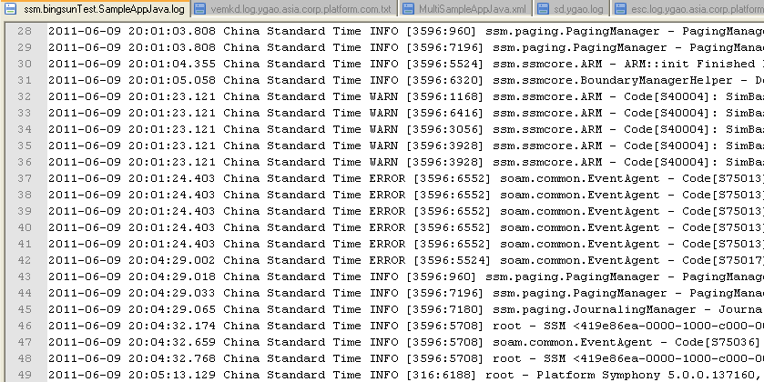
图4-18 Info级别的日志文件

然后通过命令将日志级别修改为Debug级别，并且查看日志信息，如图4-19和图4-20所示。
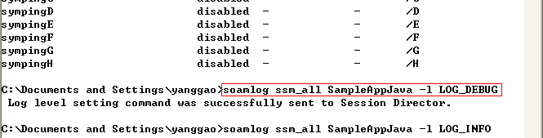
图4-19 修改日志级别
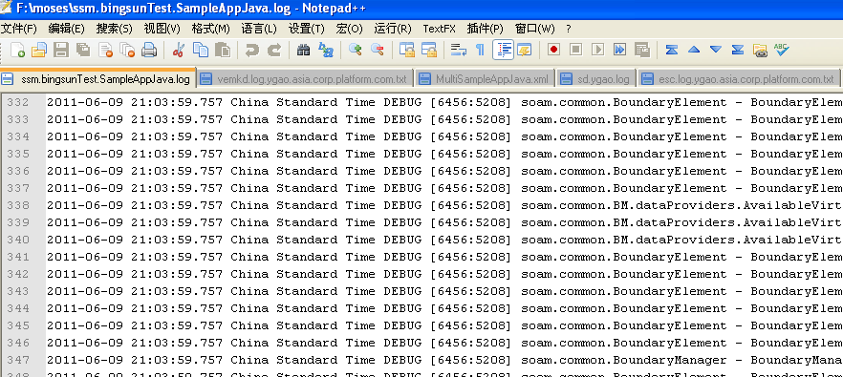
图4-20 Debug级别的日志文件

测试结果
本小节的所有测试结果如下表4-5所示。
表4-5 本小节的测试结果
优先级 | 测试用例 | 具体步骤 | 期望结果 | 通过与否
1 | 检查Info的日志级别 | 打开一个使用本策略的会话A，不更改日志级别 | 打印出Info，Warn和Error级别的日志 | 通过
1 | 检查Debug的日志级别 | 打开一个使用本策略的会话A，更改日志级别为Debug | 打印出Info，Warn，Error以及Debug级别的日志 | 通过

本章小结
本节主要针对所实现模块的各个主要功能进行测试。证明模块的基本功能经过开发和修改后已经基本实现，并且集成后可以正常工作。
其中由于调度策略本身的性质，导致了测试用例及测试次数过多，由于篇幅有限，所以选取了较少的任务量，较典型的用例来演示结果，并且通过截图和列表相结合的方式，这样可以更清晰明了的看到程序的功能。
测试的过程采用的是真实的测试环境，经过多人双重确认，确定基本功能可以正常工作。

结 论
我在实习单位参与了本文所描述项目的设计、开发与维护根据客户对于原产品的意见和请求，基于原产品Symphony4.1的SSM模块，对其内部结构进行扩展增加，最后重新编译出新的SSM，集成到原产品中。
本文基于已有的网格计算中间件，详细描述了如在在此之上对一个新的调度策略及其各个子模块进行设计和开发。新的调度策略加之原有的中间件系统可以更好地满足客户的计算需求。从前客户只有两种选择，要么按照比例为会话和任务分配资源，要么为每一个会话和任务设定最小的服务资源，在这个项目完成后，客户可以使自己的计算任务根据优先级和上交时间进行排序，这样就实现了根据重要性为计算任务分配计算资源，满足了客户的需求，使得资源分配更加合理，客户的选择更多。
该项目中关键的几点有：
（1）如何根据需求设计一个任务调度的内部结构如何设计接口；
（2）帮助任务调度模块与资源管理模块取得联系；
（3）在程序中应加入大量日志信息，来跟踪进程的运行。
虽然功能可以基本实现，但是由于水平有限，我的程序中还有很多不足之处值得改进：
（1）代码结构不够清晰，而且不够简洁注释不够到位，跟其他同事的代码水平还有差距；
（2）任务量加大时，尤其是有几十个会话时，程序的性能不够好，反应变慢；
（3）稳定性不够好，偶尔会导致模块崩溃，还好由于其他模块的机制，可以自动重启进程，不过还是有待完善。
总的来讲，通过这一年在企业的实习，更深刻的体会到用户需求的重要性，尤其是针对这种对原产品的扩展项目。此外，在公司中体会到了为什么软件需要团队，这绝对不同于一次可以单独完成的实验，而是需要团结的集体相互协作。最后，在一个公司生活一年后，我深刻体会到了规范和体制的重要性，这是公司能够平稳发展，产品能够持续输出的最大保障。
这一年的经历对我今后学习工作都会很重要，我看到了自身缺乏的很多东西，我会在今后的生活中更加努力。

参考文献
- 都至辉，刘鹏. 《网格计算》.清华大学出版社. 2002年11月
- 作者不详. 网格计算的发展及应用.
http://wenku.baidu.com/view/e8ecfb21af45b307e8719780.html.
- 王建峰，钱雪忠. 基于中间件的Web服务和网格服务混合合成. 2005
- 元如林. 高性能计算技术在金融风险管理系统中的解决方案设计. 2006.
- 作者不详. 国外网格研究技术进展. 2004年4月22日. http://222.240.219.75/dispbbs_43_21238.html
- James Frey, Todd Tannenbaum, Ian Foster. Condor-G: A Computation Management Agent for Multi-Institutional Grids[D]. Proceedings of The 10-th IEEE International Symposium on High Performance Distributed Computing, San Francisco, USA, 2001. Los Alamitos, IEEE Computer Society Press, 2001
- I. Foster，C. Kesselman，G. Tsudik，S. Tuechk. A Security Architecture for Computational Grids. 5th ACM Conference on Computer and Communication Security Conference. 1998
- 董立平 陈丽萍. 网格计算技术研究动向. 高性能计算技术第173期. 2005年4月
- I. Foster，Yong Zhao，Raicu. Cloud Computing and Grid Computing 360-Degree Compared. Grid Computing Environments Workshop. 2008.11
- N. Nagaratnam, P. Janson，J. Dayka，A. Nadalin，F. Siebenlist,V，Welch，I. Foster，S.Tuecke. The Security Architecture for Open Grid Services.2002
- Platform Inc. Symphony Cluster and Application Management Guide Version4.1. 2009:394-396

致 谢
首先要感谢哈尔滨工业大学软件学院和计算机学院的各位老师和领导，包括每一位在这四年里曾经教过我的所有老师的教诲和指引。课堂上的言传，实验中的身教，都令我获益匪浅，增益良多。
借此机会，着重感谢我的校内导师李瑜老师。李瑜老师对我的论文以及中间的各次检查都倍加关心，对于我的问题每次都一丝不苟，即便是身体不好的时候，也会及时耐心地回答我的疑问。感谢李瑜老师对我论文中各个细节的帮助指导，桃李不言，下自成蹊。
我还要衷心地感谢实习单位，Platform公司的基地导师王晓东工程师，包括各位领导和同事，在你们身上，我不光学到了技术，更重要的是你们对待工作积极的态度和严谨的作风，感谢公司让我第一次脱离校园，感受企业。
最后还要感谢我的家人，以及好朋友们，尤其是我的父母。感谢你们这一年来在精神上的支持和生活上的帮助。
感谢07级软件3班的所有同学，有你们的陪伴，我度过了丰富而又美好的四年，感谢你们留给我绚烂的记忆。
最后还要感谢各位评委老师在这几次检查中为我指出缺点和改进的方向，使我能够完成论文，迈向下一个人生阶段。

附录1 外文文献译文
ＸＸＸＸＸＸＸＸＸ（文献题目）
（所选文献必须是参考文献当中的1篇，且文献内容与论文内容相关性最大）
（所选文献翻译后汉字不少于3000字）
（撰写规范同前述的毕业论文要求一样，但图题、表题编号按原文照抄）

附录2 外文文献原文
ＸＸＸＸＸＸＸＸＸ（文献题目）
（正文可以用复印、扫描、截图、PDF、文本均可）

附录i ＸＸＸＸＸＸＸ
（i=3,4,… ）
附录数量原则上没有特别限制，一般可以包括：
- 系统分析、设计文档；
- 部分程序源代码及注释说明；
- 程序或软件使用说明书；
- 其他要写的但不适合放入正文的内容
注：
- 撰写规范同上；
- 附录中图、表编号规则：
附录图?-? 例如附录4中的第5个图，则编为“附录图4-5”
附录表?-? 例如附录3中的第2个表，则编为“附录表3-2”

